**Impacto del COVID-19 en América Latina**

*[Armando Negrete](https://www.alainet.org/es/autores/armando-negrete)*

24/03/2020

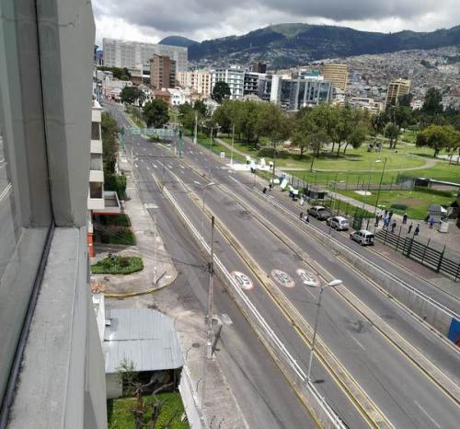

Las avenidas lucen abandonadas en Quito por la cuarentena

Foto: ALAI

En diciembre de 2019 se identificó el primer caso de COVID-19 en Wuhan, la ciudad más poblada de la zona central de China. Es un virus que afecta el sistema respiratorio con un alto grado de contagio y baja mortalidad. Desde el reconocimiento del brote, se han implementado diversas medidas de aislamiento social, suspensión de actividades y paro productivo. Los impactos que ha generado han puesto a la economía mundial en una perspectiva de crisis económica y social aún más complicada, que la que se esperaba al cierre de 2019.

El mundo arrastra una tendencia de bajo crecimiento desde 2010, 2.8% promedio anual. El cierre del 2019 estuvo marcado por diversas expresiones de descontento social y hartazgo a las políticas económicas en Hong Kong, Irán, Francia, Reino Unido, España; y en América Latina, donde las manifestaciones sociales más fuertes sucedieron en Ecuador, Argentina, Chile, Colombia y Haití. Antes de la pandemia, se esperaba que en 2020 el modelo de acumulación, cimentado en el libre mercado, enfrentaría una crisis social provocada por los costos de la privatización de los servicios públicos, la flexibilización de la legislación laboral, la financiarización del ahorro y las pensiones, la concentración de riqueza y la preeminencia del capital privado en la asignación de recursos.

Con el brote**,**desde mediados de enero, China comenzó a implementar medidas de aislamiento, paralización de ciudades, cierras de fronteras y cierres de fábricas. Dichas medidas frenaron el mercado interno chino y la producción exportadora, con impactos en su nivel de crecimiento económico. China es el principal proveedor para EEUU y su tercer mercado de exportación, después de Canadá y México. Le proporciona insumos estratégicos para cinco ramas productivas: aeronáutico, farmoquímica, automotriz, telecomunicaciones y electrónico.

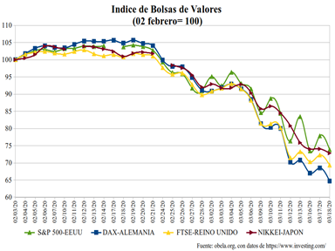A pesar de la paralización de la economía China, el COVID-19 ha alcanzado un grado de contagio casi global, con más de 229 mil casos confirmados, 148 países y 9.3 mil muertes en todo el mundo ­(19 de marzo, 2020). Aunque presente una baja tasa de mortalidad, el impacto en la vida social, política y económica mundiales ha sido muy profundo. A finales de enero el Fondo Monetario Internacional aún hablaba de una lenta recuperación del crecimiento mundial de 3.3%, frente al 2.9 registrado en 2019. Sin embargo, apenas el 12 de febrero, las principales bolsas del mundo se desplomaron. Nadie calculó la magnitud de China en las cadenas productivas mundiales. China es el eje de la economía mundial.

Tras la paralización de la economía más dinámica del mundo, la cancelación de sus exportaciones y la restricción de sus importaciones, se redujo el comercio internacional y la producción de las cadenas de valor globales se detuvo. El impacto fue directo a las economías ligadas a ella. Los primeros en sentirlo, fueron los mercados financieros y los países más maduros. Desde el 12 de febrero las principales bolsas de valores no detienen su caída, el S&P 500 acumula una bajada de 26.1%; el DAX alemán de 35.3%; el NIKKEI japonés de 27.1% y el FTSE inglés de 30.6%. A la fecha (19.3.2020) la caída continúa pese a todos los intentos de la Reserva Federal de EEUU y el BCE, por frenarla. (Ver gráfico 1) Ha reducido la tasa de los fondos federales a entre 0 y 0.25% e inyectado $700 mil millones de dólares mediante venta de bonos del tesoro, y el Banco Europeo, que ha inyectado $750 mil millones de euros.

Además cayeron los commodities. A principios de marzo, la Organización de Países Exportadores de Petróleo (OPEP) propuso frenar la caída de los precios del petróleo que cayó 25%, provocado por el freno productivo. La idea era una disminución de 1.5 millones de barriles diarios a partir del 4 de marzo hasta julio de 2020. Rusia, de su lado, se negó a reducir su producción, dado que más del 50% de las exportaciones rusas dependen del petróleo (entre crudo, refinado y gas). El resultado fue que Arabia Saudita anunció un aumento de su producción para compensar la caída de las exportaciones.  Con esto, se agravó la caída del precio que entre el 6 de enero y el 18 de marzo cayó 60%, de $68.9 a $28.1 dólares el barril. Están enfrentados Arabia Saudita, la OPEP y Rusia, contra EEUU. Los bajos precios lo perjudican más por su baja productividad y su apuesta por el costoso gas y petróleo de esquisto. Si logran mantener el precio abajo, quiebra la industria del esquisto estadounidense. Esta luego será rescatada.

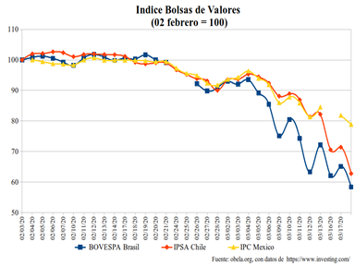El escenario para América Latina, previo al brote de COVID-19 estaba muy complicado. La CEPAL reconoció, en diciembre de 2019, que la región mostraba una desaceleración económica generalizada y sincronizada. Señaló que se completaban seis años consecutivos de bajo crecimiento, y estimó 1.3% de crecimiento promedio en 2020. Sin embargo, el brote de COVID-19 ha empeorado todo

China es el principal socio importador de Brasil, Chile y Perú, el segundo de Argentina y el tercero de México y Colombia; también es el principal socio exportador de Brasil, Chile, Perú y segundo más importante para México, Colombia y Argentina. Con este grado de interconexión, su paralización impactó adversamente sobre la producción, la inversión, el empleo, el ingreso y el consumo de los hogares con expectativas a la baja. Desde inicios de febrero, la bolsa de México (BMV) acumula una caída de 21.1%; la de Chile de 37.2% y la de Brasil (BOVESPA) de 41.6%. (ver grafico 2)

­            El precio de referencia del petróleo acumuló 63% de caída entre enero y marzo. Cabe señalar que la exportación de petróleo es fundamental para Venezuela donde constituye 92% (80% crudo y 12% refinado) del total de sus exportaciones, en Trinidad y Tobago 54.6%; en Bolivia 32%; en Colombia 33.3% (28% crudo y 5.3% refinado); en Ecuador 29%; en Brasil 8.7% y en México 5.2%. La reducción del precio impactará sobre el nivel de recaudación, del presupuesto, de la inversión pública y, por lo tanto, del ritmo de producción y consumo de los próximos años.

El virus, además de representar por sí mismo un grave crisis sanitaria global, ha sacado al descubierto los profundos límites estructurales de la economía mundial y revelado las vulnerabilidades del modelo de acumulación basado en el libre mercado y las cadenas productivas globales. En tanto China se convirtió en el corazón de estas cadenas, el freno de un trimestre de China, recortará el bajo pronóstico de crecimiento para las economías latinoamericanas y mundial en un semestre. La velocidad con que China se reactive ayudará, pero no significa que el resto del mundo se reactiva al mismo paso. La recesión mundial está en el tablero según todos los pronósticos. El daño económico y financiero desatado por el COVID-19 obligará a los tomadores de decisión a replantear el eje del crecimiento y acumulación para los próximos años. Dicho proceso será más lento y difícil que con la crisis de 2007-2009.

*Num. 06, Año 2020, 20 de Marzo 2020*

**- Armando Negrete**, es técnico académico, Instituto de Investigaciones Económicas, miembro del obela.org.

Fuente: Observatorio Económico Latinoamericano – OBELA [www.obela.org](http://www.obela.org/)

https://www.alainet.org/es/articulo/205453